RELIGIONE CLASSI PRIME
2° CIRCOLO POMIGLIANO D’ARCO

INSEGNANTI
DE PALMA, DI SANZA, NAPOLITANO

Il miracolo della farfalla

Cari bambini, la natura offre degli esempi che possono aiutarci a comprendere meglio il mistero della Risurrezione di Gesù.
Ci viene in aiuto, a questo proposito, la vicenda del bruco, il quale a un certo punto inizia la sua trasformazione perdendo la pelle e chiudendosi nel suo bozzolo.
Durante questo tempo, il bozzolo può sembrare il sepolcro del bruco, può sembrare che non ci sia più vita all’interno; invece quando il tempo è maturo, dal bozzolo esce faticosamente il bruco, trasformato ormai in una bellissima farfalla.
………………………………………………………………………………………………………………….

Accedi al libro di testo in uso, pagina 45, cliccando sul seguente link: https://www.raffaellodigitale.it/area-download/un-grande-amore

Ascolta questa bellissima storia:
https://www.youtube.com/watch?v=vGtJcMTi6nA
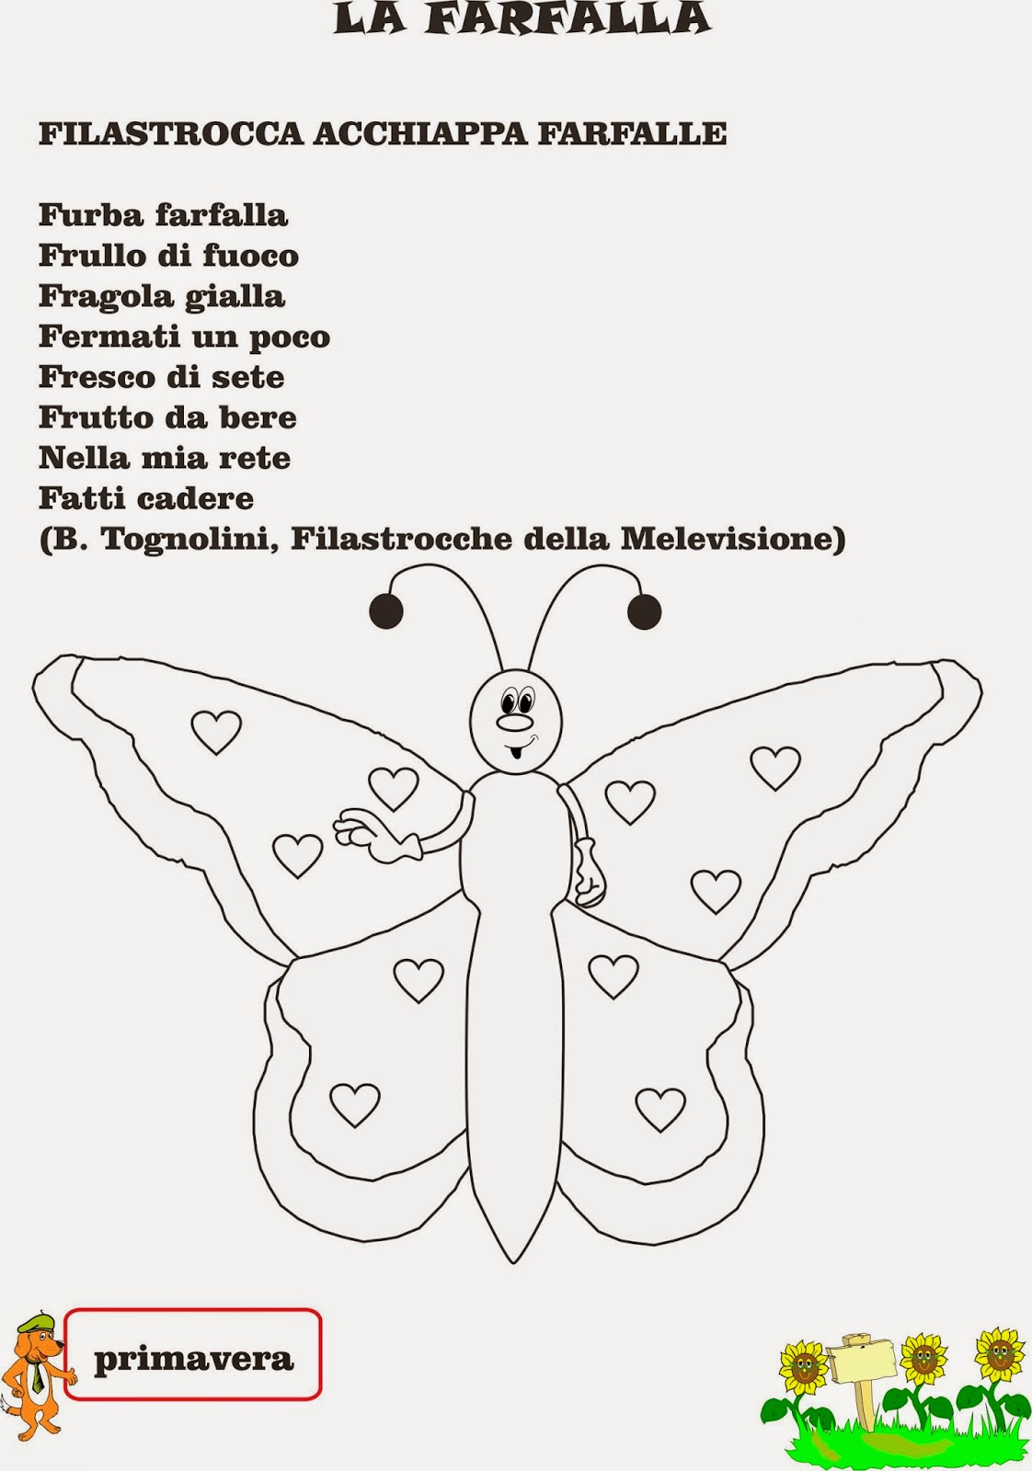
Ricopia la filastrocca e rappresenta con un disegno la trasformazione del bruco in una splendida farfalla.

